请公司对以下情况进行说明：

1、付费转化率变化率分析（当月付费转化率变化率=(当月付费转化率-上月付费转化率)/上月付费转化率）

我们绘制了报告期内付费转化率变化率盒须图，对付费转化率变化率进行分析发现：

1. 梦想世界端游2015年5月付费转化率较2015年4月有显著变化,参见图1.1；

A：4月受竞品手游上线的间接冲击，付费转化率偏低。

2）神武端游2017年9月付费转化率较2017年8月有显著变化，参见图1.2**；**

A:9月较8月有较多刺激消费点的活动，如开学季活动、全明星排位赛、新资料片发布等。

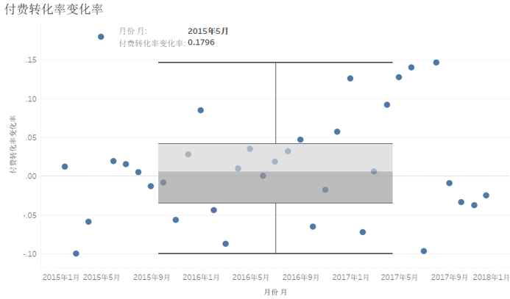

图1.1

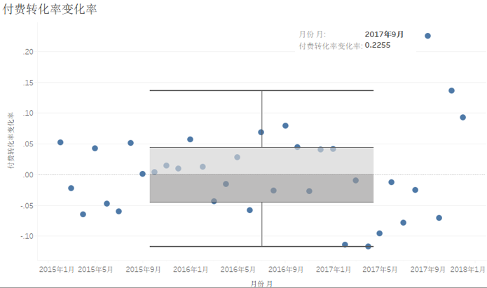

图1.2

2）月付费转化率、月付费账户数、月活跃账户数分析

1）梦想世界端游月付费转化率于2017年3月至2017年12月呈波动上升趋势，而该期间内月活跃用户数较之前月份有明显的下降，月付费账户数较之前月份有小幅上升，参见图2.1；

A:月活跃用户的下降是目前端游市场的总体趋势，端游市场受到其他平台游戏市场冲击下，呈下降趋势。随着游戏体验的深入，游戏玩法及付费点逐步增多，留存的玩家对游戏的认可度更高，投入意愿更强，付费人数增加。

2）神武手游iOS端月付费转率于报告期内呈波动上升趋势，而该期间内月活跃用户数除2017年11月和2017年12月外，整体呈波动下降趋势，参见图2.2；

A：游戏运营时间较长后，存在用户自然流失的情况，但通过资料片、玩法的更新，仍能够保持一定的月活规模。随着游戏体验的深入，游戏玩法及付费点逐步增多，留存的玩家对游戏的认可度更高，投入意愿更强，付费人数增加。2017年11月公司上线新版本神武3，致使神武手游活跃用户数上升。

3）神武手游安卓端月付费转化率于2015年1月至2015年8月持续下降，2015年9月至2017年12月波动上升，而期间内月活跃用户数除2017年11月和2017年12月外，整体呈波动下降趋势，参见图2.3；

A：2015年4月由于竞品冲击，神武手游月付费转化率有所下降,在9月后逐步缓解并提升。游戏运营时间较长后，存在用户自然流失的情况，但通过资料片、玩法的更新，仍能够保持一定的月活规模。2017年11月神武3上线，致使神武手游活跃用户数上升。

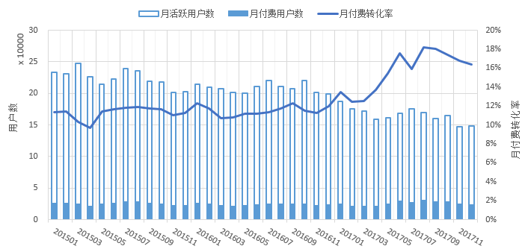

图2.1

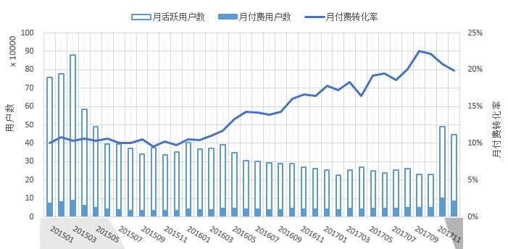

图2.2

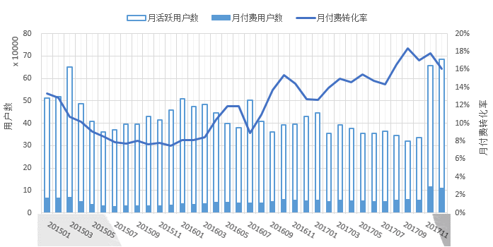

图2.3

3、ARPU值变化率分析（当月ARPU值变化率=(当月ARPU值-上月ARPU值)/上月ARPU值）

我们绘制了报告期内ARPU值盒须图，对ARPU值变化率进行分析发现：

1. 梦想世界端游2017年4月较前一月的ARPU值有显著变化参见图3.1；

A：2017年4月梦想世界端游推出了新的玩法（新增双人坐骑等），促使该月ARPU值较之上月有所上升。

1. 神武端游2017年12月ARPU值较之上月有显著变化，参见图3.2；

A：2017年11月末，公司上线神武3神武端游,12月ARPU值较之上月上升。

1. 神武手游iOS端2017年11月、2017年12月ARPU值分别较之上月有显著变化，参见图3.3；

A：2017年11月末，公司上线神武3，导致统计的11月活跃用户增加，但是神武3在11月仅推出一周，充值金额增加比例低于活跃用户增加比例，导致arpu下降。11月推出神武3，随着进一步的游戏体验，神武手游iOS12月ARPU值较之上月上升。

4）神武手游安卓端2017年11月、2017年12月ARPU值分别较之上月有显著变化，参见图3.4；

A：2017年11月末，公司上线神武3，导致统计的11月活跃用户增加，但是神武3在11月仅推出一周，充值金额增加比例低于活跃用户增加比例，导致arpu下降。因11月推出神武3，随着进一步的游戏体验，神武手游安卓端12月ARPU值较之上月上升。

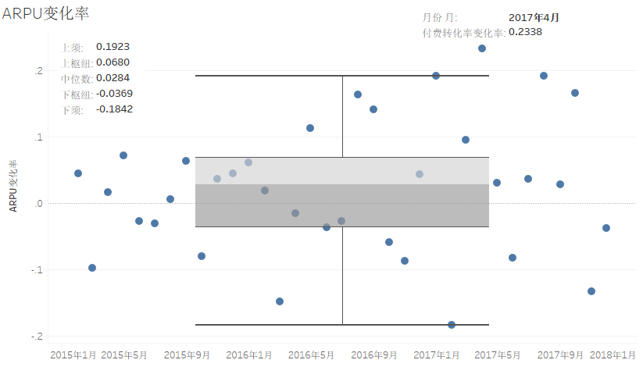

图3.1

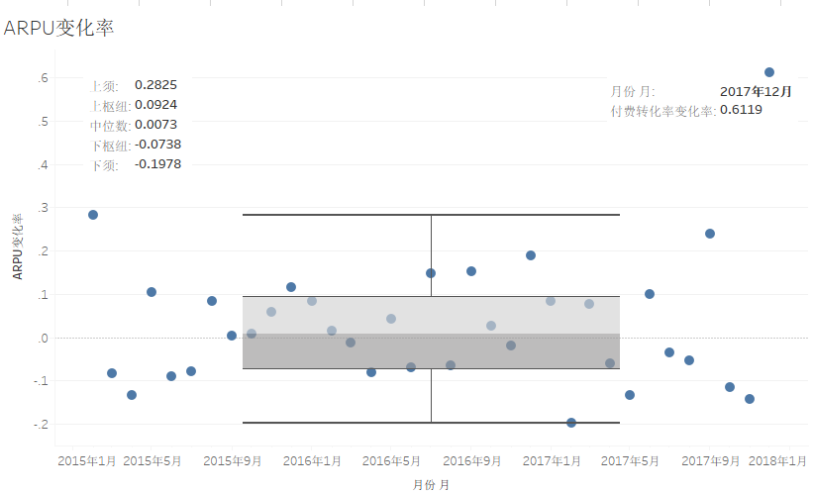

图3.2

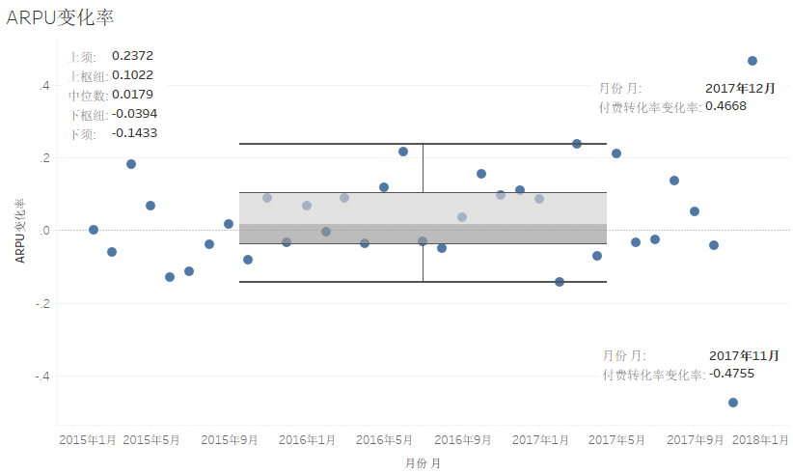

图3.3

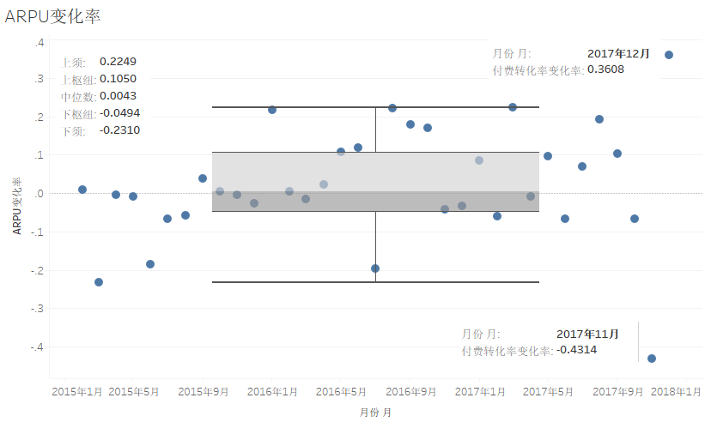

图3.4

4、系统内充值金额变化率分析（当月充值金额变化率=(当月充值金额-上月充值金额)/上月充值金额）

我们绘制了报告期内系统充值金额盒须图，对充值金额变化率进行分析发现：

1）梦想世界端游2017月2月与2017年11月充值金额较前一月有较为显著的变化，参见图4.1；

A：2017年1月中旬开放新玩法（增加世界贡献度兑换梦想币的次数上限等）、2017年9月下旬梦想世界开放新玩法/活动（例如开放新副本、精品交易中心新增130级装备等），刺激消费点，后热度逐步降低，导致后续相应月份充值金额较前一月降低。

2）神武手游iOS端2017年3月与2017年12月系统充值金额较上月有显著变化，参见图4.2；

A：2017年3月神武手游新玩法、活动上线，2017年11月末公司上线新版本神武3，促进相关月份充值金额突增。

3）神武手游安卓端2015年4月、2015年6月、2016年1月、2017年2月、2017年3月与2017年12月充值金额较之上月有显著变化，参见图4.3；

A： 2015年4月、6月受竞品冲击，充值金额较上月下降；2016年1月受寒假礼包影响，充值金额较上月上升；2017年1月存在寒假礼包、春节礼包活动，导致2017年2月充值金额较上月下降；2017年3月，礼包活动（110级升级礼包等）导致当月充值金额上升；2017年11月末公司上线新版本神武3，促进12月份充值金额突增。

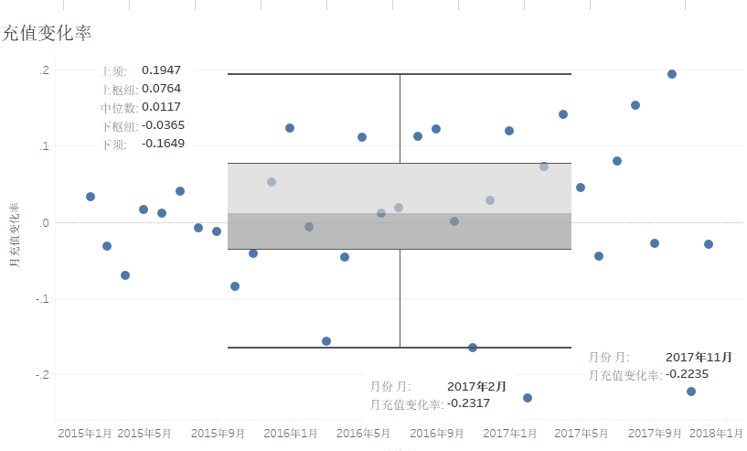

图4.1

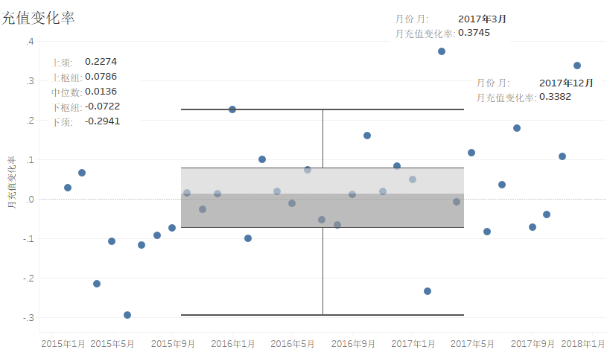

图4.2

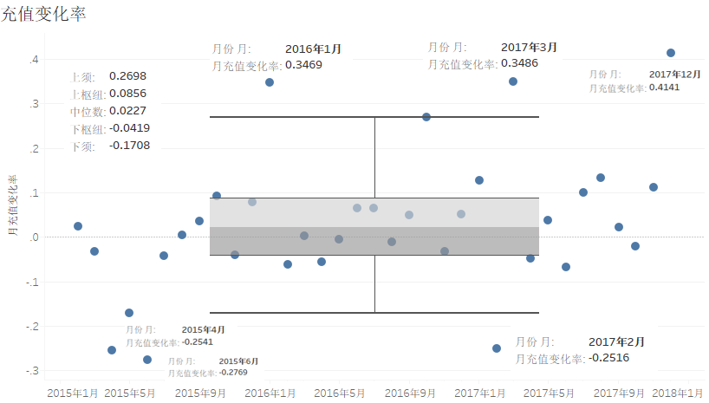

图4.3

5、月活跃账户数、月新增注册账户数、月付费账户数、月新增付费账户数分析

我们对月活跃账户数、月新增注册账户数、月付费账户数、月新增付费账户数变化趋势进行了对比分析发现：

1）梦想世界端游月付费账户数与月新增付费账户数于2017年8月均达到报告期内峰值后逐渐回落，参见图5.1；

A：2017年5月梦想世界端游推出首充礼包活动；2017年6月推出全新的等级礼包与优惠礼包，礼包带来的影响在8月达到峰值，随后逐渐衰减。

2）神武端游月付费账户数于2017年10月上升后回落，月活跃账户数呈相同变动趋势；月新增注册账户数于2017年1月至2017年7月持续上升，于2017年8月至2017年12月持续下降，参见图5.2；

A：2017年注册用户增多，付费用户未增加的主要原因是17年公司大力投入明星代言、综艺节目，带来较多注册用户，部分用户自然流失，其余用户亦需要时间慢慢孵化，培养付费习惯。

3）神武手游iOS端月活跃账户数、月新增注册账户数、月付费账户数、月新增付费账户数于2015年3月均达到小高峰后逐渐回落，2017年11月至2017年12月波动上升，参见图5.3；

A：2015年4月份受到竞品冲击，月活跃账户数、月新增注册账户数、月付费账户数、月新增付费账户数自2015年4月起产生下落的情况。2017年11月公司上线新版本神武3，促进相关月份月活跃账户数、月新增注册账户数、月付费账户数、月新增付费账户数突增

4）神武手游安卓端月活跃账户数、月新增注册账户数、月付费账户数、月新增付费账户数于2015年3月均达到小高峰后逐渐回落，2017年10月至2017年12月波动上升，参见图5.4；

A：7月峰值主要系受暑期推广影响。

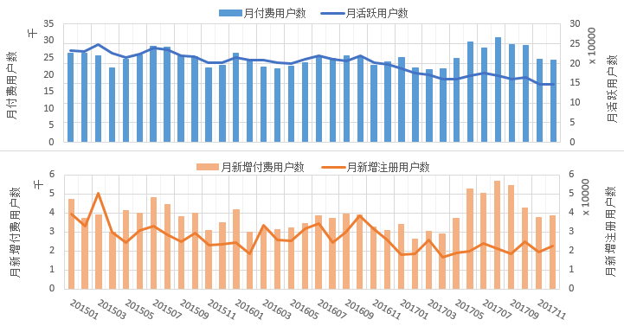

图5.1

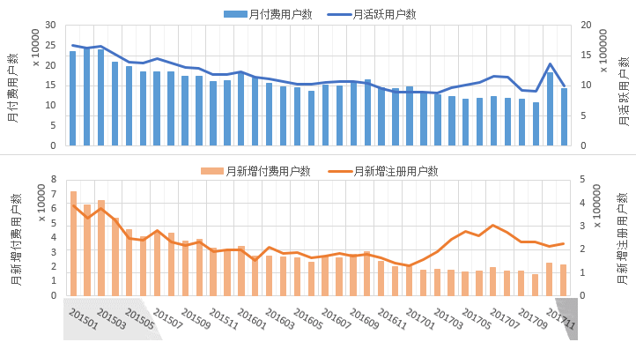

图5.2

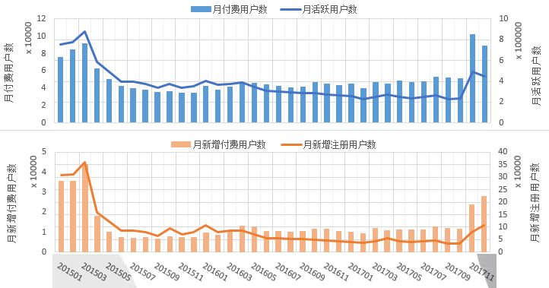

图5.3

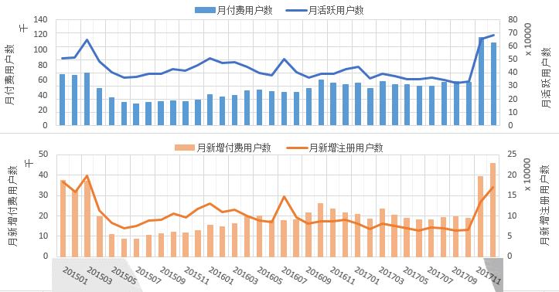

图5.4

7、小时总充值金额分析

我们按照每日24小时对充值金额进行分析，发现：

1）神武手游iOS端充值峰值在21时至0时左右，12时左右亦为充值小高峰（与端游不同），参见图7.1；

A：用户自然形成的付费习惯:由于产品特性存在差异，手游产品便携的特性决定了用户在夜晚11时、12时活跃程度较之端游用户偏高，故日中各时段的充值峰值存在差异。

2）神武手游安卓端充值峰值在21时和22时左右， 12时左右亦为充值小高峰（与端游不同），参见图7.2；

A：用户自然形成的付费习惯:由于产品特性存在差异，手游产品便携的特性决定了用户在夜晚11时、12时活跃程度较之端游用户偏高，故日中各时段的充值峰值存在差异。

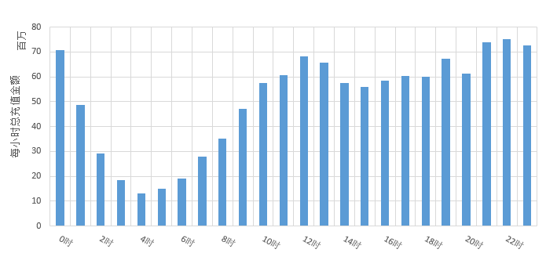

图7.1

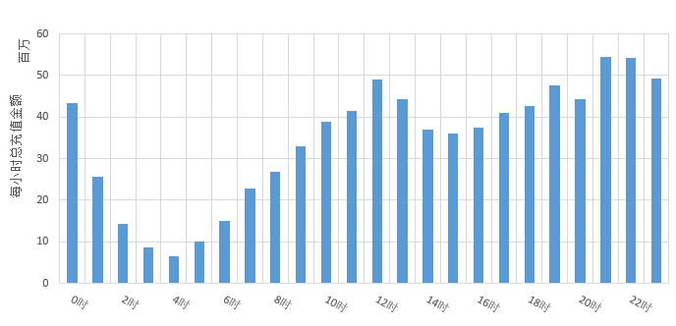

图7.2

8、ARPU值、系统内充值金额、月活跃账户数分析

我们对ARPU值、系统内充值金额、月活跃账户数的变化趋势进行了对比分析，发现：

1）神武端游月活跃账户数于2017年11月上升后于2017年12月回落，而该期间内系统内充值金额持续上升，参见图8.1；

A：2017年11月末神武3上线，11月活跃用户数急剧增加。但是神武3在11月推出时间仅一周，充值金额自然较12月低。

1. 神武手游iOS端2017年11月ARPU值突降后大幅回升，参见图8.2；

A：2017年11月末神武3上线，11月活跃用户数急剧增加，但是神武3在11月推出时间仅一周，充值金额增长幅度不高，导致ARPU值降低。

1. 神武手游安卓端2017年11月ARPU值突降后大幅回升，参见图8.3；

A：2017年11月末神武3上线，11月活跃用户数急剧增加，但是神武3在11月推出时间仅一周，充值金额增长幅度不高，导致ARPU值降低。

图8.1

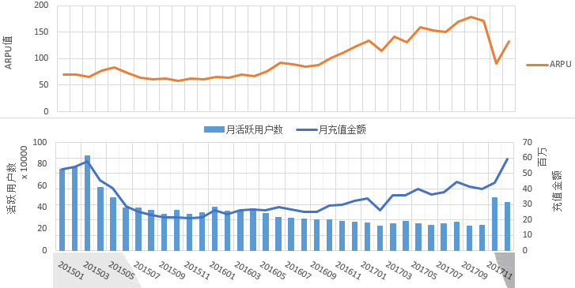

图8.2

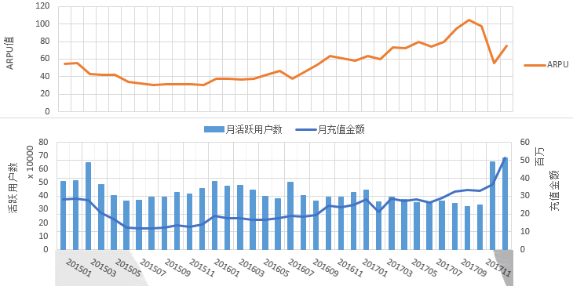

图8.3

9、ARPPU值、系统内充值金额、月付费账户数分析

我们对ARPPU值、系统内充值金额、月付费账户数变化趋势进行了对比分析，发现：

1）神武端游ARPPU值于2017年11月显著下降后回升，月付费用户数于2017年10月显著上升后回落，同时期间内充值金额呈持续上升趋势，参见图9.1；

2)神武手游iOS端 ARPPU值于2017年11月达到低谷后回升，期间内月付费账户数呈相反变动趋势，系统充值金额持续上升,参见图9.2；

3）神武手游安卓端ARPPU值于2017年11月达到低谷后回升，期间内月付费账户数呈相反变动趋势，系统充值金额持续上升，参见图9.3；

A：2017年11月末神武3上线，吸引大量新增用户进行首充（金额较低），11月付费用户数急剧增加，且神武3在11月推出时间仅一周，充值金额增长幅度低于付费用户增长幅度，导致11月ARPPU值降低。

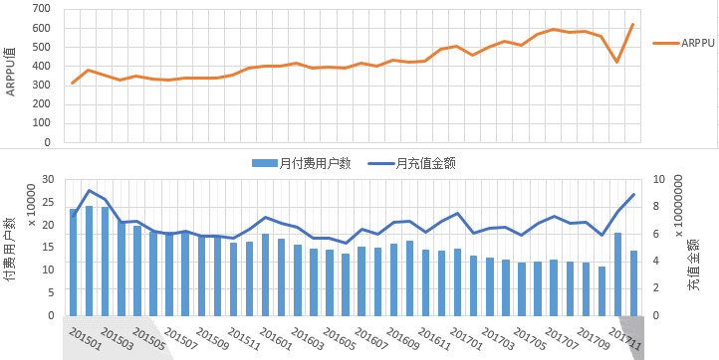

图9.1

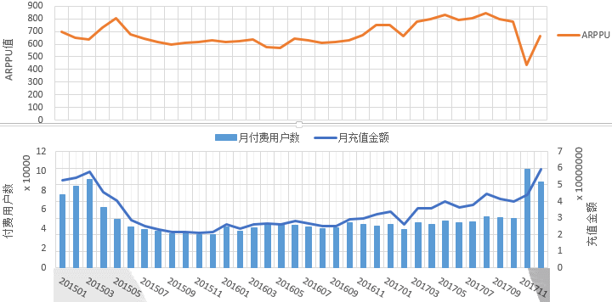

图9.2

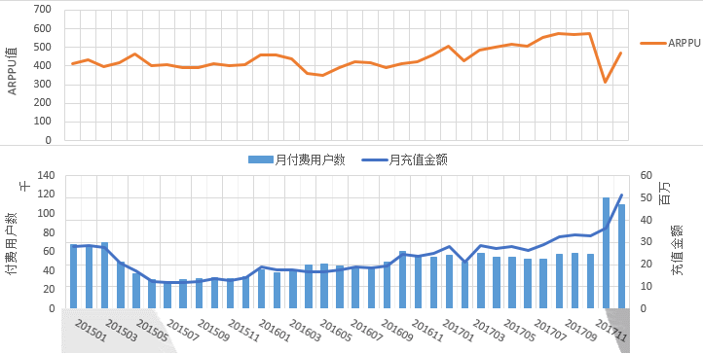

图9.3

10、月平均单次充值金额分析

我们按月对平均单次充值金额进行了分析，发现：

1）神武端游月平均单次充值金额于报告期内基本呈稳步上升趋势， 2017年11月与2017年12月平均单次充值金额较高，接近120元，参见图10.1；

2) 神武手游iOS端月平均单次充值金额基本稳步上升，变化较为平缓，2017年11月与2017年12月有小幅下降，参见图10.2；

3）神武手游安卓端月平均单次充值金额2017年11月与2017年12月有小幅下降，参见图10.3；

A：2017年11月公司上线新版本神武3。手游新增用户远超端游同期新增用户，且神武手游首充活动单次充值金额较低、手游小额消费点更多，故手游相关月份平均单次充值金额有所下降。

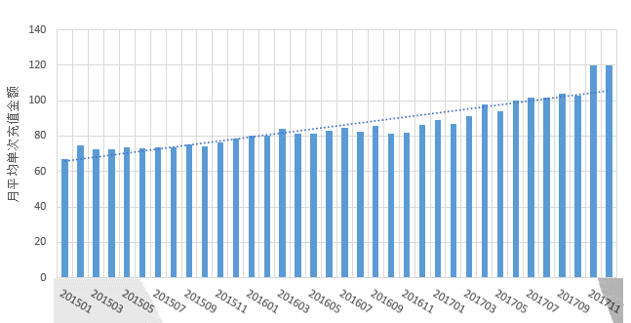

图10.1

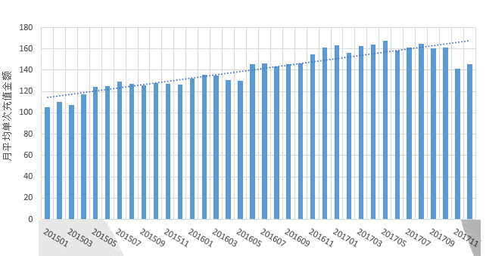

图10.2

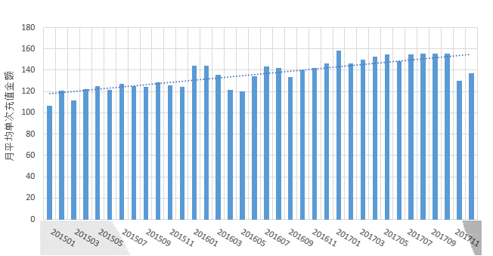

图10.3

11、日平均充值金额分析

我们按照每个月的日期对日平均充值金额变化趋势进行了分析，发现：

1）神武端游30日和31日平均充值金额较高，参见图11.1；

A：因神武端游具有如“新年礼包”、“五一礼包”、“国庆礼包”等充值活动，故每月29、30、1日等日期充值金额较高。

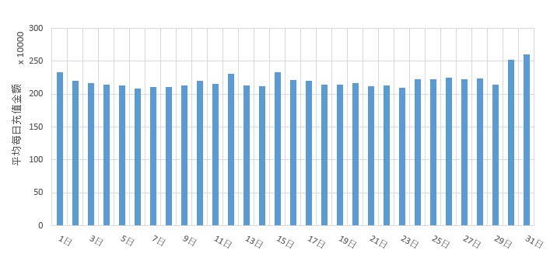

图11.1

12、百度指数、主网页浏览量、下载点击量、新增注册账户数、新增付费账户数分析

我们对报告期内的百度指数、主网页浏览量、下载点击量、新增注册账户数、新增付费账户数的月变化趋势进行了对比分析，发现：

1. 神武手游iOS端主网页浏览量呈上升趋势， 2015年11月到2016年5月以及2016年12月和2017年3月出现局部峰值，参见图12.1。

A: 2016年1月1日推出新春大礼包，2016年3月推出资料片无尽宝藏，导致2015年12月到2016年5月出现局部峰值。2016年10月开始与许嵩合作，许嵩代言效应2017年10-12月浏览量不断上升。2017年3月推出新升级礼包。

2）神武手游iOS端2017年11月主网页浏览量与下载点击量同时达到了期间内峰值，参见图12.1；

A:2017年11月公司上线新版本神武3，与此同时公司加大了市场推广力度，故主网页浏览量与点击量上升。

3）神武手游iOS端月新增付费用户数于2015年3月达到最大值后缓慢回落，参见图12.1；

A:2015年4月份受到竞品冲击，月新增付费用户数自2015年4月起产生下落的情况。

4）神武手游安卓端主网页浏览量呈上升趋势， 2015年12月到2016年5月以及2016年12月和2017年3月出现局部峰值，参见图12.2。

A：2016年1月1日推出新春大礼包；2016年3月推出资料片无尽宝藏，导致2015年12月到2016年5月出现局部峰值。2016年10月开始与许嵩合作，许嵩代言效应2017年10-12月浏览量不断上升。2017年3月推出新升级礼包。

5）神武手游安卓端2017年11月主网页浏览量与下载点击量同时达到了期间内峰值，参见图12.2；

A:2017年11月公司上线新版本神武3，与此同时公司加大了市场推广力度，故主网页浏览量与点击量上升。

3）神武手游安卓端月新增付费用户数于2015年3月达到最大值后缓慢回落，又于2017年10月至2017年12月持续上升，参见图12.2；

A:2015年4月份收到竞品冲击，月新增付费用户数自2015年4月起产生下落的情况。

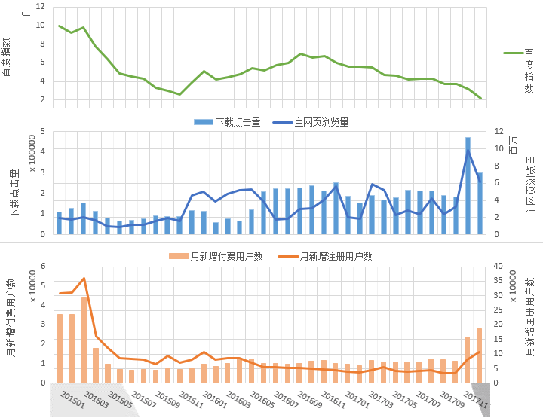

图12.1

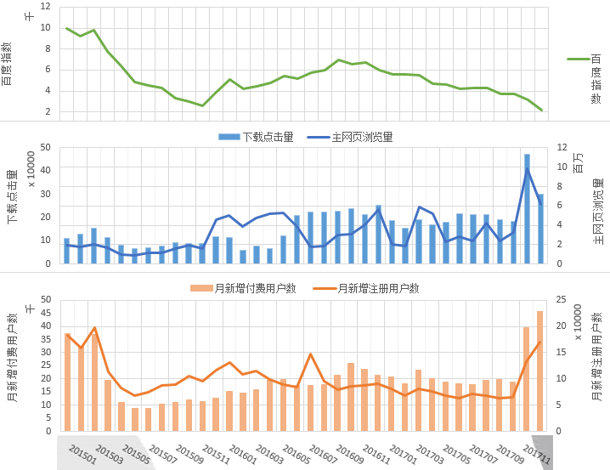

图12.2

13、月留存率、新增注册账户数分析

我们对月留存率和新增注册账户数变化趋势进行了对比分析，发现：

1. 神武手游iOS端月留存率整体呈波动下降趋势，月新增注册用户数自2015年3月达到最大值后逐渐回落，自2017年10月有所回升,参见图13.1；

A: 2015年4月份受到竞品冲击，月新增付费用户数自2015年4月起产生下落的情况。2017年11月公司上线新版本神武3，与此同时公司加大了市场推广力度， 月新增注册用户数增加。

2）神武手游安卓端月新增注册用户数自2015年3月达到最大值后逐渐回落，自2017年10月有所回升，参见图13.2；

A: 2015年4月份受到竞品冲击，月新增付费用户数自2015年4月起产生下落的情况。2017年11月公司上线新版本神武3，与此同时公司加大了市场推广力度， 月新增注册用户数增加。2016年7月月新增注册用户增加主要原因系暑期活动。

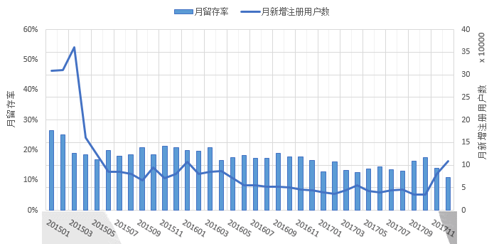

图13.1

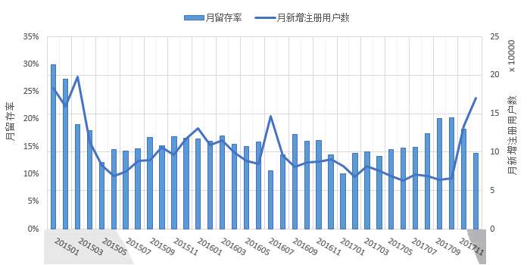

图13.2